REVISI WEBSITE

- Galeri = fotonya kurang banyak, kalo misal bisa, ditambahkan fotonya lagi ya, karena memang menunjukkan program nya ini banyak, dan berkelanjutan, eduwisata nya berjalan

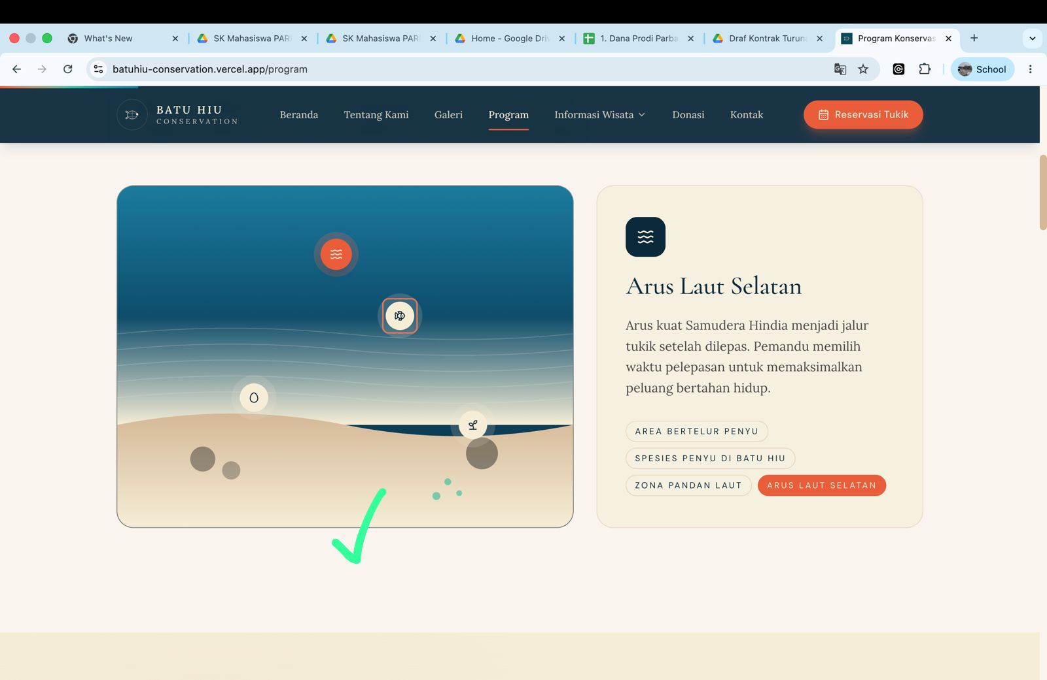

- Yang bagian foto ini, enggak bagus, coba dibuat pake AI untuk menvisualisasikan daerah perairan ya☝🏻

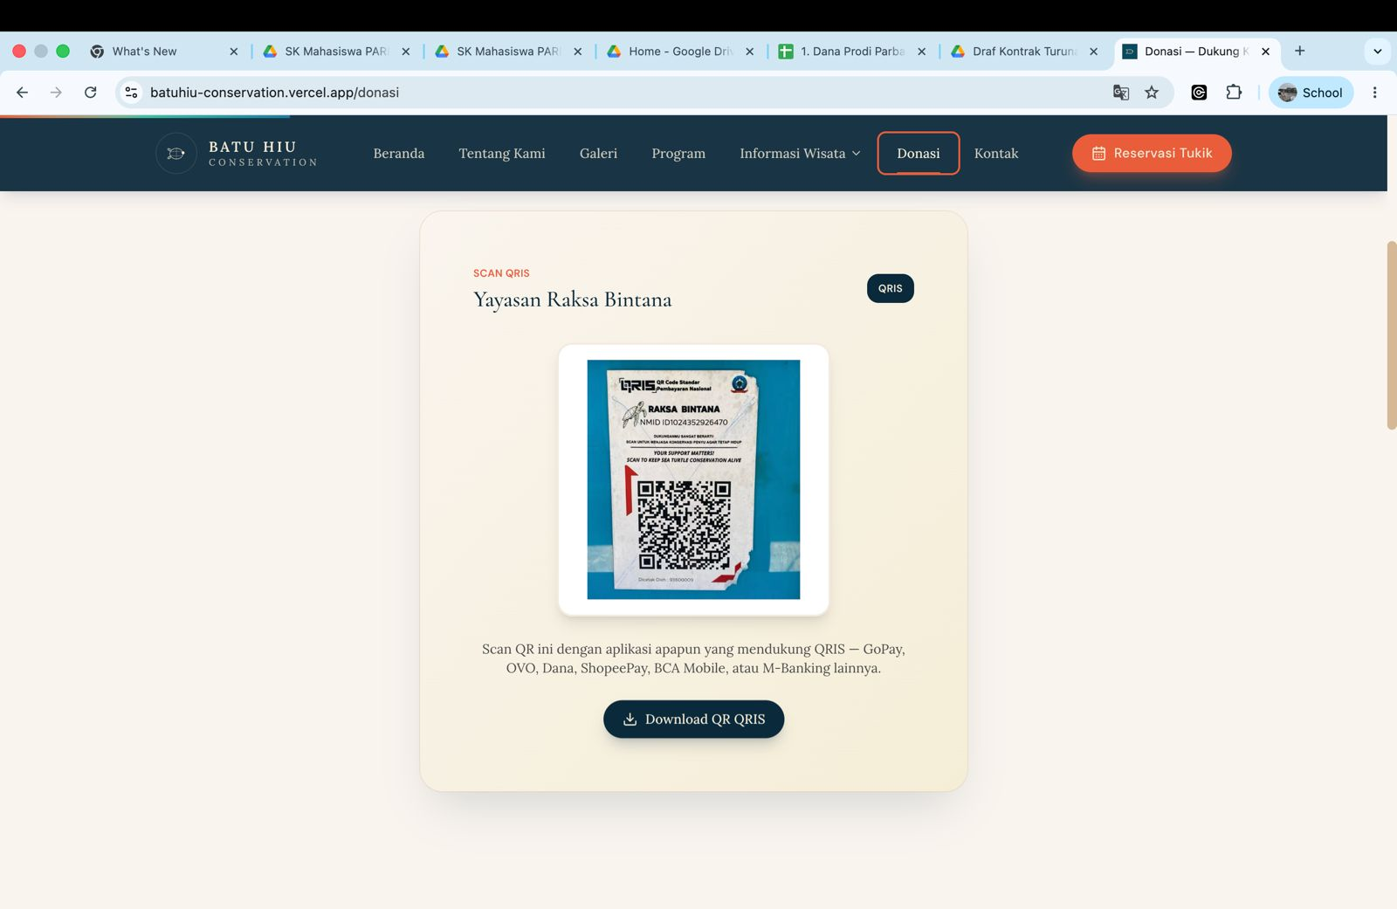

- Ini foto QR nya kurang eyecacthing, mending yang latar biru di crop, diambil gambar Qris nya yang warna putihnya, trus kalo bisa yang sobekan nya itu jangan di ambil ☝🏻 pake yang ini ajaa 👇🏻

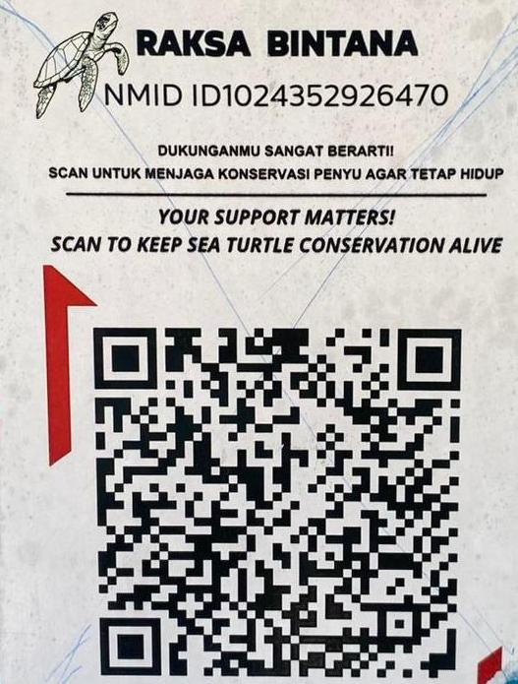

- Tentang raksa bintana : pendirian raksa bintana itu 2010, ada 3 penyu lekang sisik sama hijau, lahirnya konservasi penyu batu hiu awalnya dipesisir pantai tahun 1983, trus kena tsunami 2006 pindah bangunan ke reksa bintana sekarang. tahun 2010 KPBL transformasi yayasan raksa bintana (konservasi penyu batu hiu). pendaratan disini makin berkurang karena degradasi lingkungan akibat alih fungsi lahan. raksa bintana berdiri dan berjalan tanpa batuan dr pemerintah atau daerah jadi donasi sangat membantu. penghargaan yg di dapetin yayasan selama berdiri dr 2006 - 2010 tuh aktif dapet penghargaan
- Informasi : jadwal operasional 07.00 - 18.00

